МІНІСТЕРСТВО ОСВІТИ І НАУКИ УКРАЇНИ НАЦІОНАЛЬНИЙ УНІВЕРСИТЕТ «ЛЬВІВСЬКА ПОЛІТЕХНІКА»



Звіт

до лабораторної роботи з дисципліни

«Теорія алгоритмів та структур даних»

# 

Виконав: Пфайфер В.В.

Група: ТР - 35

Прийняв: Андрущак В.С.

Львів 2021

**План роботи:**

1. Вибрати/знайти/згенерувати масив даних на 100 000 елементів.

2. Створити проект в середовищі Jupyter

3. Здійснити ініціалізацію пустого масиву.

4. Згідно віранту використати метод pop(n/2) для кількості елементів масиву – 50, 100, 500, 1000, 2000, 5000, 10 000 – n.

Повторити операцію 1000 разів.

5. Зафіксувати програмно час виконання кожного методу.

6. Визначити середнє значення кожного методу.

7. Побудувати графік по отриманих даних.

**Хід роботи:**

import numpy as np

from time import process_time

import matplotlib.pyplot as plt

import copy

x = np.arange(1,100001,1) #creating list

print(x)

y=[]

y= list(x)

k=0

for i in range(1,1000):

start = process_time() #початок відліку

for n in x[:50]:

y.pop(25)

stop = process_time() #кінець відліку

k=k+stop #знаходимо сумарний час

for n in x[:50]:

y.append(x) # поповнюємо стек

t=k/1000 # середній час однієї операції

print("t is of size ", t)

Output:

50:



100:



500:



1000:



2000:



5000:



10 000:



Табл.1 Складність методу - pop(n/2)

|  |  |  |  |  |  |  |  |
| --- | --- | --- | --- | --- | --- | --- | --- |
| к-сть ел. | 50 | 100 | 500 | 1000 | 2000 | 5000 | 10000 |
| час | 2,4 c. | 3.25 c. | 10.8 c. | 20 c. | 38.3 c. | 91 c. | 177.7 c, |

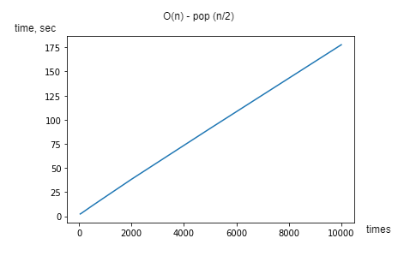

Рис.1 Складність методу pop (n/2)

**Висновок:**

Практично визначено складність методу pop (n/2), яка є лінійною (рис.1).

Кількість елементів масиву – 50, 100, 500, 1000, 2000, 5000, 10 000.

Середній час виконання кожної кількості значень методу, усереднено за 1000 пробігів. Графік побудовано за допомогою бібліотеки Matplotlib.